ФЕДЕРАЛЬНОЕ АГЕНТСТВО ЖЕЛЕЗНОДОРОЖНОГО ТРАНСПОРТА
Федеральное государственное бюджетное образовательное учреждение высшего профессионального образования
«Петербургский государственный университет путей сообщения
Императора Александра I»
(ФГБОУ ВПО ПГУПС)

Кафедра «Строительство дорог транспортного комплекса»

ПРОГРАММА
производственной практики
«ПРОИЗВОДСТВЕННО-ТЕХНОЛОГИЧЕСКАЯ ПРАКТИКА»
(Б2.П.1)
для направления
08.03.01 «Строительство»
по профилю
«Автомобильные дороги и аэродромы»

Форма обучения – очная

Санкт-Петербург
2015
Рабочая программа рассмотрена и обсуждена на заседании кафедры
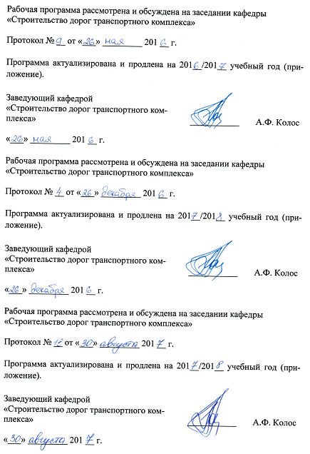«Строительство дорог транспортного комплекса»

Протокол № __ от «___» _________ 201 __ г.

Программа актуализирована и продлена на 201__/201__ учебный год (приложение).

Заведующий кафедрой  «Строительство дорог транспортного комплекса» | ___________ | А.Ф. Колос
«___» _________ 201 __ г.

Рабочая программа рассмотрена и обсуждена на заседании кафедры
«Строительство дорог транспортного комплекса»

Протокол № __ от «___» _________ 201 __ г.

Программа актуализирована и продлена на 201__/201__ учебный год (приложение).

Заведующий кафедрой  «Строительство дорог транспортного комплекса» | ___________ | А.Ф. Колос
«___» _________ 201 __ г.

Рабочая программа рассмотрена и обсуждена на заседании кафедры
«Строительство дорог транспортного комплекса»

Протокол № __ от «___» _________ 201 __ г.

Программа актуализирована и продлена на 201__/201__ учебный год (приложение).

Заведующий кафедрой  «Строительство дорог транспортного комплекса» | ___________ | А.Ф. Колос
«___» _________ 201 __ г.

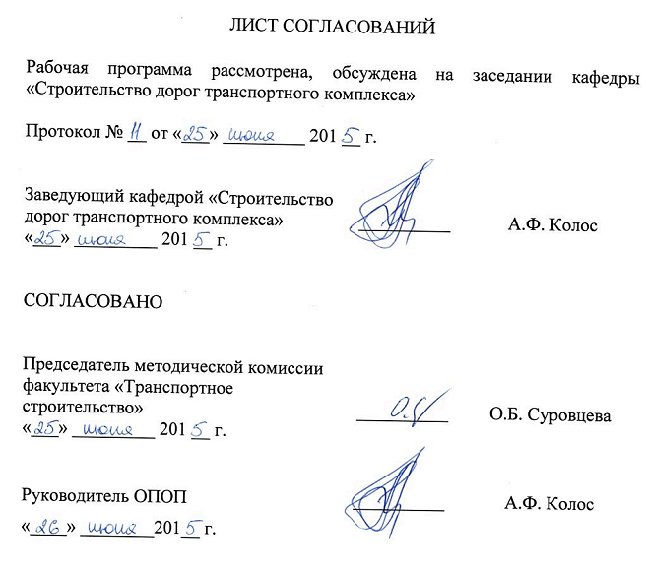ЛИСТ СОГЛАСОВАНИЙ

Рабочая программа рассмотрена, обсуждена на заседании кафедры «Строительство дорог транспортного комплекса»

Протокол № __ от «___» _________ 201 __ г.

Заведующий кафедрой «Строительство  дорог транспортного комплекса» | __________ | А.Ф. Колос
«___» _________ 201 __ г.

СОГЛАСОВАНО

Председатель методической комиссии факультета «Транспортное строительство» | __________ | О.Б. Суровцева
«___» _________ 201 __ г.
Руководитель ОПОП | __________ | А.Ф. Колос
«____» ________201__ г.

1. Вид практики, способы и формы ее проведения

Программа составлена в соответствии с ФГОС ВО, утвержденным «12» марта 2015 г., приказ № 201 по направлению 08.03.01 «Строительство», по производственной практике «Производственно-технологическая практика».
Вид практики – производственная практика.
Тип практики: практика по получению профессиональных умений и опыта профессиональной деятельности (в том числе технологическая практика).
Способ проведения практики – стационарная или выездная.
Практика проводится путем выделения в календарном учебном графике непрерывного периода учебного времени для проведения производственной практики.
Практика проводится на предприятиях (в организациях) и научно-исследовательских подразделениях автодорожной отрасли, транспортного строительства и других отраслей экономики, а также в структурных подразделениях университетского комплекса, соответствующих направлению подготовки.
Проведение «Производственно-технологической практики» закреплено за профессорско-преподавательским составом кафедры «Строительство дорог транспортного комплекса».
Целью прохождения практики является формирование компетенций или их части, указанных в разделе 2 настоящей программы.
Задачами практики является получение профессиональных умений и опыта профессиональной деятельности, указанных в разделе 2 настоящей программы.

2. Перечень планируемых результатов обучения при прохождении практики, соотнесенных с планируемыми результатами освоения основной профессиональной образовательной программы

Планируемыми результатами прохождения практики является приобретение знаний, умений, навыков и/или опыта деятельности.
В результате прохождения практики обучающийся должен:
ЗНАТЬ:
- нормативную и правовую базу проектирования, строительства и эксплуатации автомобильных дорог;
- состав разделов проектной документации на строительство линейных объектов;
- нормативную базу в области инженерных изысканий;
- основные методы проведения инженерных изысканий, а также принципов проектирования объектов инфраструктуры автомобильных дорог;
- правила комплектования комплектов рабочих чертежей при разработке проектов строительства и реконструкции автомобильных дорог;
- принципы организации технической эксплуатации зданий и сооружений, в том числе входящих в инфраструктуру автомобильных дорог;
- основные виды и технологию производства проектно-изыскательских работ при проектировании автомобильных дорог, а также зданий и сооружений, входящих в инфраструктуру автомобильных дорог;
- основные принципы разработки технологических процессов строительства и реконструкции объектов транспортной инфраструктуры;
- современные машины и механизмы, а также оборудование, применяемые при строительстве зданий и сооружений;
- современные виды строительных материалов, используемых в транспортном строительстве;
УМЕТЬ:
- разрабатывать проектную документацию на строительство и реконструкцию и капитальный ремонт автомобильных дорог на основе норм проектирования и положений правовых документов;
- определять объемы изыскательских работ для проектирования инфраструктуры автомобильных дорог;
- выполнять основные виды изыскательских работ для проектирования инфраструктуры автомобильных дорог;
- применять на практике основные принципы проектирования объектов транспортной инфраструктуры;
- пользоваться персональными компьютерами и программами к ним по проектированию автомобильных дорог;
- разрабатывать проектно-конструкторскую и технологическую документацию на строительство зданий и сооружений на основании требований нормативно-правовых документов;
- увязывать проектные решения с передовыми технологиями производства строительных работ;
- разрабатывать технологические процессы строительства, реконструкции, капитального ремонта и эксплуатации автомобильных дорог, а также зданий и сооружений, входящих в ее инфраструктуру;
- осуществлять технический надзор и мониторинг за ходом строительства, реконструкции и ремонта объектов железнодорожного транспорта;
- контролировать ход технологических процессов и качество строительных и ремонтных работ;
- контролировать соблюдение требований нормативно-правовых документов при производстве строительных работ;
- комплектовать рабочие чертежи при разработке проектной и рабочей документации на строительство и реконструкцию автомобильных дорог;
ВЛАДЕТЬ:
- навыками работы с нормативной и методической документацией для проектирования и строительства объектов автодорожной инфраструктуры;
- навыками проведения инженерных изысканий для проектирования инфраструктуры автомобильных дорог;
- методиками расчетов, обосновывающих принимаемые проектные решения;
- правилами и методами контроля качества выполнения строительных работ, а также контроля качества поступающих на объекты транспортного строительства строительных материалов и изделий;
- навыками работы с прикладными научными пакетами и редакторскими программами, используемыми при разработке строительных проектов;
- навыками оформления результатов инженерных работ (оформление текстовых отчётов и графических материалов);
ОПЫТ ДЕЯТЕЛЬНОСТИ:
- опыт изыскательской и проектно-конструкторской деятельности;
- опыт производственно-технологической и производственно-управленческой деятельности;
- монтажно-наладочной и сервисно-эксплуатационной деятельности.

Приобретенные знания, умения, навыки и/или опыт деятельности, характеризующие формирование компетенций, осваиваемых при прохождении данной практики, позволяют решать профессиональные задачи, приведенные в соответствующем перечне по видам профессиональной деятельности в п. 2.4 общей характеристики основной профессиональной образовательной программы (ОПОП).

Прохождение практики направлено на формирование следующих общепрофессиональных компетенций (ОПК):
- умение использовать нормативные правовые документы в профессиональной деятельности (ОПК-8).
Прохождение практики направлено на формирование следующих профессиональных компетенций (ПК), соответствующих видам профессиональной деятельности, на которые ориентирована программа бакалавриата:
изыскательская и проектно-конструкторская деятельность:
- знание нормативной базы в области инженерных изысканий, принципов проектирования зданий, сооружений, инженерных систем и оборудования, планировки и застройки населенных мест (ПК-1);
- владение методами проведения инженерных изысканий, технологией проектирования деталей и конструкций в соответствии с техническим заданием с использованием универсальных и специализированных программно-вычислительных комплексов и систем автоматизированного проектирования (ПК-2);
производственно-технологическая и производственно-управленческая деятельность:
- способность участвовать в проектировании и изыскании объектов профессиональной деятельности (ПК-4);
- способность осуществлять и организовывать техническую эксплуатацию зданий, сооружений объектов жилищно-коммунального хозяйства, обеспечивать надежность, безопасность и эффективность их работы (ПК-6);
- владение технологией, методами доводки и освоения технологических процессов строительного производства, эксплуатации, обслуживания зданий, сооружений, инженерных систем, производства строительных материалов, изделий и конструкций, машин и оборудования (ПК-8);
монтажно-наладочная и сервисно-эксплуатационная деятельность:
- знание правил и технологии монтажа, наладки, испытания и сдачи в эксплуатацию и эксплуатацию конструкций, инженерных систем и оборудования строительных объектов, объектов жилищно-коммунального хозяйства, правил приемки образцов продукции, выпускаемой предприятием (ПК-16);
- владение методами опытной проверки оборудования и средств технологического обеспечения (ПК-17);
- владение методами мониторинга и оценки технического состояния и остаточного ресурса строительных объектов и объектов жилищно-коммунального хозяйства, строительного и жилищно-коммунального оборудования (ПК-18).
Область профессиональной деятельности обучающихся, прошедших данную практику, приведена в п. 2.1 общей характеристики ОПОП.
Объекты профессиональной деятельности обучающихся, прошедших данную практику, приведены в п. 2.2 общей характеристики ОПОП.

3. Место практики в структуре основной профессиональной образовательной программы
Практика «Производственно-технологическая практика» (Б2.П.1) относится к Блоку 2 «Практики» и является обязательной.

4. Объем практики и ее продолжительность

Практика проводится в летний период.
Для очной формы обучения:
Вид учебной работы | Всего часов | Семестр
 |  | 4
Форма контроля знаний | Э | Э
Общая трудоемкость: час / з.е. | 216 / 6 | 216 / 6
Продолжительность практики: неделя | 4 | 4
Примечание: «Форма контроля знаний» - экзамен (Э).

5. Содержание практики

Первая неделя: прибытие на предприятие. Изучение организационной структуры управления предприятием, характера и содержания работы подразделения, принявшего обучающегося на практику.
Вторая - четвертая недели: работа в подразделении – участие в подготовке материалов для проектирования, строительства, эксплуатации зданий и сооружений; участие в изготовлении, доставке и приемке строительных материалов при строительстве зданий и сооружений; участие в проектировании технологии производства работ по возведению и ремонту зданий и сооружений. Выполнение индивидуального задания, выданного руководителем практики от Университета. Написание и оформление отчета по практике.

6. Формы отчетности

По итогам практики обучающимся составляется отчет с учетом индивидуального задания, выданного руководителем практики от Университета.
Структура отчета по практике представлена в фонде оценочных средств.
После прибытия на предприятие и оформления направления на практику в отделе кадров (отделе управления персоналом), обучающийся направляет в электронном виде отсканированное направление на практику с отметкой о прибытии в адрес руководителя по практике кафедры, ответственной за организацию практики. После завершения практики, предприятие ставит отметку об убытии с практики в направлении на практику.
Направление на практику с отметками предприятия о прибытии и убытии обучающегося на практику, сдается на кафедру, ответственную за организацию практики.

7. Фонд оценочных средств для проведения промежуточной аттестации обучающихся по практике

Фонд оценочных средств по практике является неотъемлемой частью программы практики и представлен отдельным документом, рассмотренным на заседании кафедры и утвержденным заведующим кафедрой.

8. Перечень основной и дополнительной учебной литературы, нормативно-правовой документации и других изданий, необходимых для проведения практики

8.1 Перечень основной учебной литературы, необходимой для прохождения практики
- Изыскания и проектирование автомобильных дорог [Текст] : учебник: в 2 кн. / Г. А. Федотов, П. И. Поспелов. - Москва : Академия, 2015. - Кн. 1: для студентов вузов, обучающихся по специальности "Автомобильные дороги и аэродромы" направления подготовки "Транспортное строительство" и направлению подготовки бакалавров "Строительство" (профиль подготовки "Автомобильные дороги". - 489 с. : ил.
- Изыскания и проектирование автомобильных дорог [Текст] : учебник: в 2 кн. / Г. А. Федотов, П. И. Поспелов. - Москва : Академия, 2015. - (Высшее образование) (Бакалавриат). - ISBN 978-5-4468-1032-1. Кн. 2 : для студентов вузов, обучающихся по специальности "Автомобильные дороги и аэродромы" направления подготовки "Транспортное строительство" и направлению подготовки бакалавров "Строительство" (профиль подготовки "Автомобильные дороги". - 415 с.

8.2 Перечень дополнительной учебной литературы, необходимой для прохождения практики
- Бабков, В. Ф. Проектирование автомобильных дорог [Текст] : Учебник для вузов по спец. "Автомобильные дороги" и "Мосты и тоннели": В 2/кн. Ч.2 / В. Ф. Бабков, О. В. Андреев, М. С. Замахаев; ред. В. Ф. Бабков. - 3-е изд., перераб. и доп. - М. : Транспорт, 1970. - 315 с : ил.

8.3 Перечень нормативно-правовой документации, необходимой для прохождения практики
- Транспортная стратегия Российской Федерации на период до 2030 года [Текст] : материалы Слушаний Комиссии по экономическому развитию и предпринимательству и Рабочей группы по структурной модернизации экономики и национальным инфраструктурным проектам, 4 февраля 2013 г. / Обществ. палата Рос. Федерации ; [под ред. В. Л. Белозерова]. - Москва : Общественная палата РФ, 2013. - 159 с.
- СП 34.13330.2012Автомобильные дороги. Актуализированная редакция СНиП 2.05.02-85*.
- ГОСТ 33149-2014 Дороги автомобильные общего пользования. Правила проектирования автомобильных дорог в сложных условиях.

8.4 Другие издания, необходимые для прохождения практики
- Бабков, В. Ф. Проектирование автомобильных дорог [Текст] : Учебник для вузов по спец. "Автомобильные дороги" и "Мосты и тоннели": В 2/кн. Ч.1 / В. Ф. Бабков, О. В. Андреев, М. С. Замахаев; ред. В. Ф. Бабков. - 3-е изд., перераб. и доп. - М. : Транспорт, 1970. - 400 с : ил.
- Рыжиков, Ю. И. Решение научно-технических задач на персональном компьютере [Текст] : для студентов и инженеров / Ю. И. Рыжиков. - СПб. : КОРОНА принт, 2000. - 271 с. : ил.
- Статистическая обработка инженерно-геологической информации на ЭВМ [Текст] : метод.указания / ПГУПС, каф. "Основания и фундаменты" ;разраб. А.К.Черников. - СПб. : [б. и.], 1995. - 60 с., [3] с. : ил.
- Применение методов оптимального программирования в строительстве // Методические указания под ред. Серебрякова Д.В. – СПб, 2001, ПГУПС-ЛИИЖТ, 54 с.
- Оценка сравнительной экономической эффективности конструктивных решений мостов: Метод. указания к курсовому и дипломному проектированию для студ. спец. «Мосты» // Прокудин И.В., Варжников А.Г., Кейзик Л.М.; - СПб.: ПГУПС, 2005. – 17 с.

9. Перечень ресурсов информационно-телекоммуникационной сети «Интернет», необходимых для прохождения практики

- Личный кабинет обучающегося и электронная информационно-образовательная среда. [Электронный ресурс]. – Режим доступа: http://sdo.pgups.ru/ (для доступа к полнотекстовым документам требуется авторизация).
- Электронный фонд правовой и нормативно-технической документации – Режим доступа: http://docs.cntd.ru/, свободный.
Дополнительный перечень ресурсов информационно-телекоммуникационной сети «Интернет», необходимых для проведения «Производственно-технологической практики», определяется руководителем практики.

10. Перечень информационных технологий, используемых при проведении практики, включая перечень программного обеспечения и информационных справочных систем
Системой информационного обеспечения практики предусматриваются использование единой автоматизированной информационной системы управления Университета (ЕАИСУ) для учета прохождения практики обучающимися.
Перечень информационных технологий, используемых при проведении практики:
- технические средства (персональные компьютеры, интерактивная доска/проектор);
- перечень электронных ресурсов:
- Электронно-библиотечная система ЛАНЬ [Электронный ресурс]. Режим доступа: https://e.lanbook.com/books — Загл. с экрана.;
- Федеральное агентство по техническому регулированию и метрологии (РОССТАНДАРТ). Официальный сайт [Электронный ресурс]. Режим доступа: www.gost.ru/wps/portal, свободный. — Загл. с экрана;
- Правительство Российской Федерации. Интернет-портал [Электронный ресурс]. Режим доступа: http://www.government.ru, свободный. — Загл. с экрана;
- Российская газета - официальное издание для документов Правительства РФ [Электронный ресурс]. Режим доступа: http://www.rg.ru, свободный. — Загл. с экрана.
Перечень программного обеспечения, используемого при проведении практики:
- Microsoft Office;
- Microsoft Excel.

11. Описание материально-технической базы, необходимой для проведения практики

Материально-техническая база соответствует действующим на территории РФ санитарным и противопожарным нормам и правилам.
Она содержит помещения для текущего контроля и промежуточной аттестации, укомплектованные специализированной мебелью и техническими средствами обучения, служащими для представления учебной информации большой аудитории (настенным экраном, маркерной доской, проектором).
Материально-техническая база, необходимая для проведения практики, определяется в соответствии с индивидуальным заданием, с рабочим местом и видами работ, выполняемыми обучающимися в организации.

Разработчик программы, ассистент | ____________ | А.А. Морозова
«___» _________ 20 __ г.

